NOTICE DE MONTAGE DES VITRINES 5 FACES :

- Vissez les faces A et C sur les chants des faces B et D.
- Vissez ensuite le dessus sur les faces A, B, C et D.
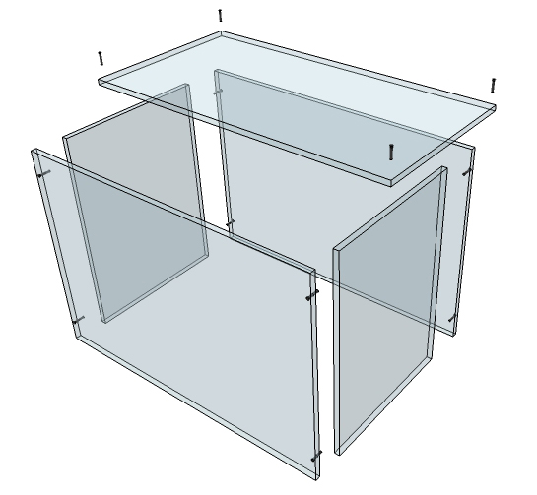
B
D
C
A

Entretien :
Ne pas utiliser de produits contenant de l’alcool, comme les produits à vitres.
Les cires en bombe ou les produits antistatiques comme ceux pour les écrans d’ordinateurs sont recommandés.
1 flacon échantillon de notre référence PEL est joint à cet envoi. Ce produit spécifique pour le Plexiglass fait baisser l’électricité statique et assure une brillance optimale.

